**Ejercicios finales - Unidad 4.Conversión y adaptación de documentos XML**

**EJERCICIO 1**

**A partir del siguiente fichero XML:**

**a) Realiza un fichero XSL que produzca la siguiente salida:**

<?xml version="1.0" encoding="UTF-8"?>

<xsl:stylesheet version="1.0" xmlns:xsl="http://www.w3.org/1999/XSL/Transform">

<xsl:template match="/">

<html>

<body>

<xsl:for-each select="ciclos/ciclo">

<p><strong><xsl:value-of select="nombre"/></strong></p>

</xsl:for-each>

</body>

</html>

</xsl:template>

</xsl:stylesheet>

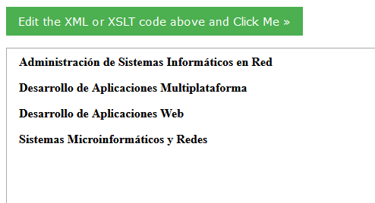

**b) Modifica el fichero XSL anterior para que ahora la salida sea la siguiente:**

<?xml version="1.0" encoding="UTF-8"?>

<xsl:stylesheet version="1.0" xmlns:xsl="http://www.w3.org/1999/XSL/Transform">

<xsl:template match="/">

<html>

<body>

<ul>

<xsl:for-each select="ciclos/ciclo">

<li><xsl:value-of select="nombre"/></li>

</xsl:for-each>

</ul>

</body>

</html>

</xsl:template>

</xsl:stylesheet>

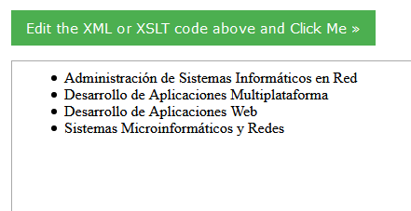

**c) Modifica el fichero XSL anterior para que ahora la salida sea la siguiente:**

<?xml version="1.0" encoding="UTF-8"?>

<xsl:stylesheet version="1.0" xmlns:xsl="http://www.w3.org/1999/XSL/Transform">

<xsl:template match="/">

<html>

<body>

<ul>

<xsl:for-each select="ciclos/ciclo">

<li><strong><xsl:value-of select="@codigo"/>:

<xsl:value-of select="nombre"/></strong></li>

</xsl:for-each>

</ul>

</body>

</html>

</xsl:template>

</xsl:stylesheet>

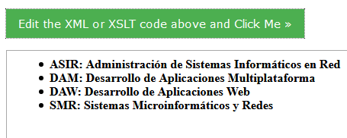

**d) Modifica el fichero XSL anterior para que ahora la salida sea la siguiente:**

<?xml version="1.0" encoding="UTF-8"?>

<xsl:stylesheet version="1.0" xmlns:xsl="http://www.w3.org/1999/XSL/Transform">

<xsl:template match="/">

<html>

<body>

<ul>

<h1>GRADO SUPERIOR</h1>

<xsl:for-each select="ciclos/ciclo[grado='Superior']">

<li><strong><xsl:value-of select="@codigo"/>:

<xsl:value-of select="nombre"/></strong></li>

</xsl:for-each>

</ul>

</body>

</html>

</xsl:template>

</xsl:stylesheet>

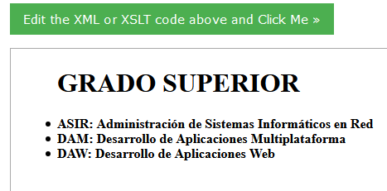

**EJERCICIO 2**

<?xml version="1.0" encoding="UTF-8"?>

<xsl:stylesheet version="1.0" xmlns:xsl="http://www.w3.org/1999/XSL/Transform">

<xsl:template match="/">

<html>

<body>

<table border="1">

<tr>

<th colspan="2"><h2>CATALOGO DE DISCOS</h2></th>

</tr>

<tr>

<th>TÍTULO</th>

<th>ARTISTA</th>

</tr>

<xsl:for-each select="CATALOGO/DISCO">

<tr>

<td><center><xsl:value-of select="TITULO"/></center></td>

<td><center><xsl:value-of select="ARTISTA"/></center></td>

</tr>

</xsl:for-each>

</table>

</body>

</html>

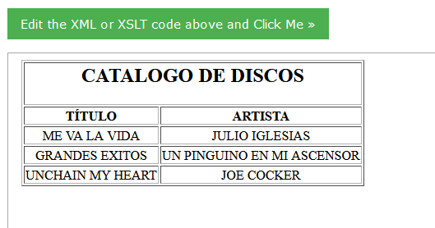 </xsl:template>

</xsl:stylesheet>

**b) Modifícalo para que solo aparezcan los discos de Portugal.**

<?xml version="1.0" encoding="UTF-8"?>

<xsl:stylesheet version="1.0" xmlns:xsl="http://www.w3.org/1999/XSL/Transform">

<xsl:template match="/">

<html>

<body>

<table border="1">

<tr>

<th colspan="2"><h2>CATALOGO DE DISCOS</h2></th>

</tr>

<tr>

<th>TÍTULO</th>

<th>ARTISTA</th>

</tr>

<xsl:for-each select="CATALOGO/DISCO[PAIS='PORTUGAL']">

<tr>

<td><center><xsl:value-of select="TITULO"/></center></td>

<td><center><xsl:value-of select="ARTISTA"/></center></td>

</tr>

</xsl:for-each>

</table>

</body>

</html>

</xsl:template>

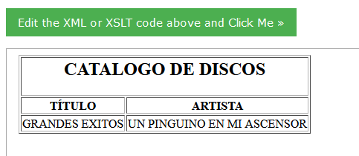</xsl:stylesheet>

**c) Transforma el XSL para conocer el dinero que vale la colección completa.**

<?xml version="1.0" encoding="UTF-8"?>

<xsl:stylesheet version="1.0" xmlns:xsl="http://www.w3.org/1999/XSL/Transform">

<xsl:template match="/">

<html>

<body>

<table border="1">

<tr>

<th colspan="2"><h2>CATALOGO DE DISCOS</h2></th>

</tr>

<tr>

<th>TÍTULO</th>

<th>ARTISTA</th>

</tr>

<xsl:for-each select="CATALOGO/DISCO">

<tr>

<td><center><xsl:value-of select="TITULO"/></center></td>

<td><center><xsl:value-of select="ARTISTA"/></center></td>

</tr>

</xsl:for-each>

<tr>

<td colspan="2"><strong>El precio total es: <xsl:value-of select="sum(CATALOGO/DISCO/PRECIO)"/></strong></td>

</tr>

</table>

</body>

</html>

</xsl:template>

</xsl:stylesheet>

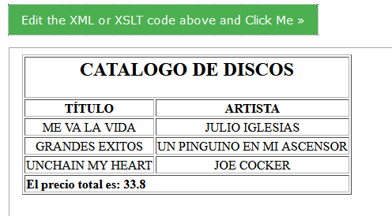

**d) Añade varios discos al catálogo y modifica el XSL para que aparezcan solo los discos del año 1990 en adelante.**

**XML MODIFICADO CON MÁS DISCOS:**

<?xml version="1.0" encoding="utf-8"?>

<CATALOGO>

<DISCO>

<TITULO>ME VA LA VIDA</TITULO>

<ARTISTA>JULIO IGLESIAS</ARTISTA>

<PAIS>ESPANA</PAIS>

<COMPANIA>Kamaleon</COMPANIA>

<PRECIO>9.80</PRECIO>

<ANIO>1985</ANIO>

</DISCO>

<DISCO>

<TITULO>GRANDES EXITOS</TITULO>

<ARTISTA>UN PINGUINO EN MI ASCENSOR</ARTISTA>

<PAIS>PORTUGAL</PAIS>

<COMPANIA>Pingu-records</COMPANIA>

<PRECIO>14.80</PRECIO>

<ANIO>1992</ANIO>

</DISCO>

<DISCO>

<TITULO>UNCHAIN MY HEART</TITULO>

<ARTISTA>JOE COCKER</ARTISTA>

<PAIS>USA</PAIS>

<COMPANIA>EMI</COMPANIA>

<PRECIO>9.20</PRECIO>

<ANIO>1987</ANIO>

</DISCO>

<DISCO>

<TITULO>INFINITE</TITULO>

<ARTISTA>EMINEM</ARTISTA>

<PAIS>USA</PAIS>

<COMPANIA>BASS BROTHERS</COMPANIA>

<PRECIO>15</PRECIO>

<ANIO>1996</ANIO>

</DISCO>

<DISCO>

<TITULO>EL MAL QUERER</TITULO>

<ARTISTA>ROSALIA</ARTISTA>

<PAIS>ESPAÑA</PAIS>

<COMPANIA>EP</COMPANIA>

<PRECIO>10.5</PRECIO>

<ANIO>2019</ANIO>

</DISCO>

</CATALOGO>

**EL XSL PARA MOSTRAR A PARTIR DEL AÑO 1990**

<?xml version="1.0" encoding="UTF-8"?>

<xsl:stylesheet version="1.0" xmlns:xsl="http://www.w3.org/1999/XSL/Transform">

<xsl:template match="/">

<html>

<body>

<table border="1">

<tr>

<th colspan="2"><h2>CATALOGO DE DISCOS</h2></th>

</tr>

<tr>

<th>TÍTULO</th>

<th>ARTISTA</th>

</tr>

<xsl:for-each select="CATALOGO/DISCO[ANIO&gt;=1990]">

<tr>

<td><center><xsl:value-of select="TITULO"/></center></td>

<td><center><xsl:value-of select="ARTISTA"/></center></td>

</tr>

</xsl:for-each>

</table>

</body>

</html>

</xsl:template>

</xsl:stylesheet>

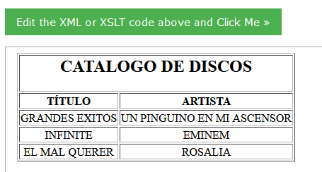

**e) Muestra todos los discos en una tabla. El fondo será verde si el precio es mayor a 10€ y amarillo en caso contrario.**

<?xml version="1.0" encoding="UTF-8"?>

<xsl:stylesheet version="1.0" xmlns:xsl="http://www.w3.org/1999/XSL/Transform">

<xsl:template match="/">

<html>

<body>

<table border="1">

<tr>

<th colspan="6"><h2>CATALOGO DE DISCOS</h2></th>

</tr>

<tr>

<th>TÍTULO</th>

<th>ARTISTA</th>

<th>PAIS</th>

<th>COMPANIA</th>

<th>PRECIO</th>

<th>ANIO</th>

</tr>

<xsl:for-each select="CATALOGO/DISCO">

<xsl:choose>

<xsl:when test="PRECIO>10">

<tr>

<td bgcolor='#99ff99'><center><xsl:value-of select="TITULO"/></center></td>

<td bgcolor='#99ff99'><center><xsl:value-of select="ARTISTA"/></center></td>

<td bgcolor='#99ff99'><center><xsl:value-of select="PAIS"/></center></td>

<td bgcolor='#99ff99'><center><xsl:value-of select="COMPANIA"/></center></td>

<td bgcolor='#99ff99'><center><xsl:value-of select="PRECIO"/></center></td>

<td bgcolor='#99ff99'><center><xsl:value-of select="ANIO"/></center></td>

</tr>

</xsl:when>

<xsl:otherwise>

<tr>

<td bgcolor='#ffff00'><center><xsl:value-of select="TITULO"/></center></td>

<td bgcolor='#ffff00'><center><xsl:value-of select="ARTISTA"/></center></td>

<td bgcolor='#ffff00'><center><xsl:value-of select="PAIS"/></center></td>

<td bgcolor='#ffff00'><center><xsl:value-of select="COMPANIA"/></center></td>

<td bgcolor='#ffff00'><center><xsl:value-of select="PRECIO"/></center></td>

<td bgcolor='#ffff00'><center><xsl:value-of select="ANIO"/></center></td>

</tr>

</xsl:otherwise>

</xsl:choose>

</xsl:for-each>

</table>

</body>

</html>

</xsl:template>

</xsl:stylesheet>

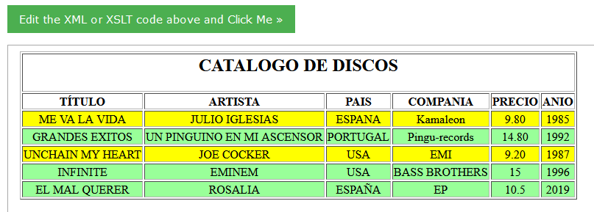

**f) Muestra el catálogo de discos en forma de lista no ordenada.**

**XML MODIFICADO CON CODIGO EN CADA DISCO:**

<?xml version="1.0" encoding="utf-8"?>

<CATALOGO>

<DISCO Codigo='01'>

<TITULO>ME VA LA VIDA</TITULO>

<ARTISTA>JULIO IGLESIAS</ARTISTA>

<PAIS>ESPANA</PAIS>

<COMPANIA>Kamaleon</COMPANIA>

<PRECIO>9.80</PRECIO>

<ANIO>1985</ANIO>

</DISCO>

<DISCO Codigo='02'>

<TITULO>GRANDES EXITOS</TITULO>

<ARTISTA>UN PINGUINO EN MI ASCENSOR</ARTISTA>

<PAIS>PORTUGAL</PAIS>

<COMPANIA>Pingu-records</COMPANIA>

<PRECIO>14.80</PRECIO>

<ANIO>1992</ANIO>

</DISCO>

<DISCO Codigo='03'>

<TITULO>UNCHAIN MY HEART</TITULO>

<ARTISTA>JOE COCKER</ARTISTA>

<PAIS>USA</PAIS>

<COMPANIA>EMI</COMPANIA>

<PRECIO>9.20</PRECIO>

<ANIO>1987</ANIO>

</DISCO>

<DISCO Codigo='04'>

<TITULO>INFINITE</TITULO>

<ARTISTA>EMINEM</ARTISTA>

<PAIS>USA</PAIS>

<COMPANIA>BASS BROTHERS</COMPANIA>

<PRECIO>15</PRECIO>

<ANIO>1996</ANIO>

</DISCO>

<DISCO Codigo='05'>

<TITULO>EL MAL QUERER</TITULO>

<ARTISTA>ROSALIA</ARTISTA>

<PAIS>ESPAÑA</PAIS>

<COMPANIA>EP</COMPANIA>

<PRECIO>10.5</PRECIO>

<ANIO>2019</ANIO>

</DISCO>

</CATALOGO>

**XSL PARA MOSTRAR EN FORMA DE LISTA NO ORDENADA:**

<?xml version="1.0" encoding="UTF-8"?>

<xsl:stylesheet version="1.0" xmlns:xsl="http://www.w3.org/1999/XSL/Transform">

<xsl:template match="/">

<html>

<body>

<ul>

<h1>Catalogo de discos </h1>

<xsl:for-each select="CATALOGO/DISCO">

<li><strong>Disco <xsl:value-of select="@Codigo"/>: </strong></li>

<li><xsl:value-of select="TITULO"/></li>

<li><xsl:value-of select="ARTISTA"/></li>

<li><xsl:value-of select="PAIS"/></li>

<li><xsl:value-of select="COMPANIA"/></li>

<li><xsl:value-of select="PRECIO"/></li>

<li><xsl:value-of select="ANIO"/></li>

</xsl:for-each>

</ul>

</body>

</html>

</xsl:template>

</xsl:stylesheet>

